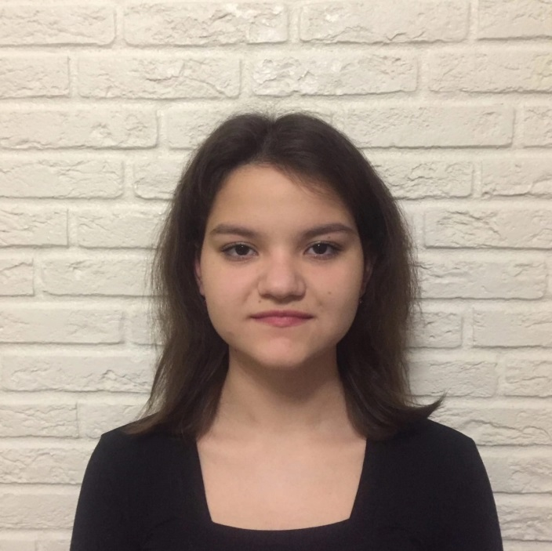  Замиралова Яна Олеговна  ЛДПК – филиал ГГТУ  iazamiralova@yandex.ro  г. Орехово-Зуево | Разработчик веб и мультимедийных приложений | Рейтинг – 90,0
 | Успеваемость | Отличная
 | Практики | ИП Фетуллаев Р.М. (Компания IS Art)
 | Иностранный язык | Английский
 | Конкурсы / проекты | Международная лингвострановедческой викторины по английскому языку «Travelling»- диплом 1место  Лауреат L Всероссийский заочный конкурс исследовательских, изобретательских и творческих работ обучающихся «Наука, Творчество, Духовность»- диплом  Университетский конкурс творческий работ, посвященного 80-й годовщине Битвы за Москву «Операция «Тайфун»» в номинации «Стихотворение и проза»-диплом победитель  Онлайн викторина «Энергия-наша работа» - сертификат  Олимпиада «Зима 2024» -призер 3 степени – диплом  Всероссийский конкурс достижений талантливой молодежи «Национальное достояние России»- диплом лауреата  Школа реальных дел ШРД 3 место «Великая отечественная война »
 | Дополнительные компетенции | Проект «Код будущего»
 | Статус / Предполагаемое место работы | Получение высшего профессионального образования  ИП Фетуллаев Р.М. (Компания IS Art)

